コントラスとは

「対比」「対照」を意味する言葉で、画像などの視覚情報における明暗や色彩の差異を意味する

**デザインとは関係ないかもしれないが、視距離と文字の大きさの関係について**

視距離が短くなれば焦点の合わせにくさが増す。長くなれば焦点合わせが容易となる

しかし、１注視あたりの視認文字数が減少し読みやすさの低下することが懸念され作業パフォーマンスが低下すると推察（適切距離に関しては完全な結果はこの論文では出されていない）

**液晶ディスプレイにおける表示文字の視認性に関する工学的解析**

日本工業規格（JIS）には「日本語文字の最小可読文字サイズ推定方法」がある。

若年者から 高齢者までの任意の年齢の観測対象者が様々な環境下で平仮名，片仮名，アラビア数字，及び漢字の日本語文字の１文字を読むことのできる最小の文字サイズの推定方法である．JIS S 0032 によると，推定の影響要因に年齢，観測対 象者の目から画面までの距離，輝度及び視力があり，それらを用いた計算式から最小可読文字サイズを求めることができる．

被験者に測定画面を観測し、被験者が文字を判断できる最小の文字サイズを記入させる

「あ」「波」「標」「a」

様々な数式などを使いその結果年齢によるサイズ係数の差は小さく相違は見られなかった（被験者が１９から２２歳と年齢幅が小さいことによるものと考えられる）

また画像ピッチと最小可読文字サイズは一定の関係がある

ビットマップフォントは表示要素である各ビットを描写するか否かで黒白を決める

アウトラインフォントは文字の輪郭を線のデータとして記憶し、大きく拡大してもエッジが目立たないように構成しているがビットマップと同様にピクセルを使うためエッジが完全になくなるわけではない。

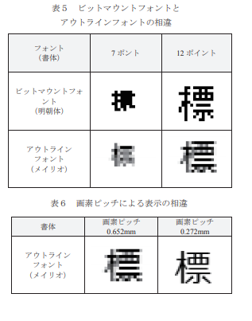

この研究の結果

年齢，輝度，視距離から得られるサイズ係数を用いると， 最小可読文字サイズは 2 次関数で示される

LCD 画面の高精細化は視認性向上に有効であり，画素ピッチを小さくすることで，視認性が向上し，最小可読文 字サイズと画素ピッチとは log 関数の関係にある．

文字フォントは視認性に影響を与え、ゴジック体が明朝 体、メイリオ体に比べて視認しやすい．文字表示のデータ形式が視認性に影響を与え，アウトラインフォントが 視認性に優れる．

**画面背景色の色彩効果に関する研究**

(https://www.jstage.jst.go.jp/article/jje1965/40/Supplement/40_Supplement_296/_pdf/-char/ja)

作業者が無意識にとらえている背景色が作業に与える影響について、心理的イメージ及び作業パフォーマンスの観点から検討したもの。

渋滞状況を調べる機会を模したもので、自動車道とサービスエリアを指示され、同画面にあるリストから指示された自動車道を選択し、その中からサービスを選択するという実験

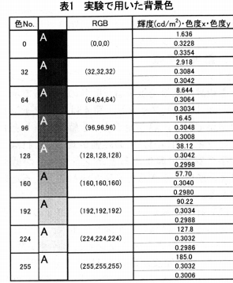実験で使われた背景色のリスト

この研究の結果

背景色による作業パフォーマンスの大きな違いや傾向はほとんどなかったが、

９６や１９２のように時間がかかったものや背景と文字色のコントラストが強く、文字が見やすいと考えられる０や２５５付近のパフォーマンスが高くならなかった

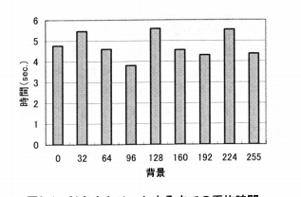

心理的な観点からみると、コントラストが強いと「見やすい」「澄んだ」などの心的快適を示したが、文字が見やすいとされていた２２４や２５５では背景と文字色のコントラストが強い反面、輝度の高さから、「まぶしい」「目が疲れる」など心的不快を示し、マイナスの項目が現れた。

このような結果から、０や２５５のようなコントラストが強いものは「文字の見やすさ」の効果は高いものの、「心的部分」で不快感が起きその結果パフォーマンスが上がらなかったことが考えられる。

９６のような背景と文字色のコントラストは弱く「文字の見やすさ」といった項目がなかった一方で、背景色自体の色の強さが弱いためにほかの内容よりも高いパフォーマンスを発揮したと考えられる。中間の１２８はコントラストが一番弱いため、最も時間がかかったと考えられる。

文字の見やすさ、背景色自体の強さ、作業中に受ける心的要因などの要因が作業に影響することが確認された。

**Webページ閲覧者の視線に基づいた情報探索モデルの提案**

(<https://ipsj.ixsq.nii.ac.jp/ej/?action=pages_view_main&active_action=repository_view_main_item_detail&item_id=36769&item_no=1&page_id=13&block_id=8>）

情報探索はWebページ閲覧者の注視点が底流することなく移動中、また短く停留している時間である。

Webページ閲覧者は主に下記のような情報探索行動を行っていると考えられる

メニューの位置などの大まかなレイアウトをつかむ

ページ内にあるリンクを把握する

リンクテキストや画像を流し読みする

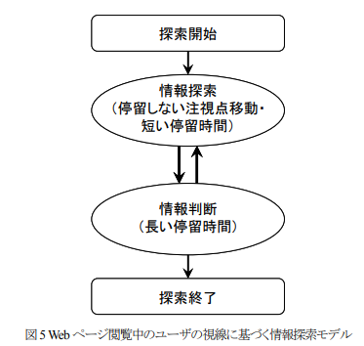

この情報探索モデルを用いることでユーザビリティに関する問題がある箇所を特定することが可能になると期待される

注視点が停留せず移動している時間が長い場合、webページ内に目的の情報、もしくは目的に近づけるものが見つからない可能性が高い

また、webページ内の一か所、複数箇所において注視点の停留時間が長い場合その箇所が目的の情報になるか目的の情報に近づけるものかという判断に時間がかかり迷っていることになる

後者である場合はwebユーザビリティの問題が含まれていると考えられる。

補色関係について（<https://karench.link/wordpress/medatsumoji/>）

補色とはある特定の色の正反対の色のことで互いを最も目立たせることのできる色のこと

補色関係の組み合わせでは目立つことはできるが、読みにくくなってしまうことがほとんど

例えば文字を赤色、背景を水色

目立つ色合い

目立つが読みにくい

補色関係の色はおすすめしない

文字・背景ともに「彩度を低く・コントラストを高く」すれば見やすい文字を作ることができるようになる。

文字の太さによる印象の変化

（https://www.jstage.jst.go.jp/article/jssdj/63/5/63_5_101/_pdf/-char/ja

）

とある研究結果では文字の太さと可読性の関係について調査し、明朝体、ゴシック体ともに太字のほうが可読性の評価が高くなることを明らかにした。また細字と太字ともに明朝体よりゴシック体にほうが可読性の評価が高かった。

細字に比べて太字は濃い文字と同様に目につきやすいという結果がでており、文字が「濃い」ということは「見える」ことと強い相関があることが論じられている。

この結果では明朝体のひらがなとカタカナ、ゴシック体のひらがなとカタカナを利用して、造形と可読性の関係、明朝体とゴシック体の太字ではひらがな、ゴシック体の細字ではカタカナのほうで可読性の評価が高くなることが明らかになった。

１文字当たりサイズを２０mm×２０mmで設定し太さを変更しない場合のものをレギュラー。太さ１．５倍のものをセミボールド、２倍をエクストラボールドとし、太さによってどのような印象が変わるのかを調査した。

明朝体：ひらがなの印象

レギュラー

かなり軽い、かなり女性的、かなり柔らかい、かなり読みやすい、かなり上品などの評価

セミボールド

やや深い、やや重い、かなり読みやすい、やや上品などの評価

エクストラボールド

やや深い、かなり地味、かなり重い、かなり読みづらい、やや不自然、

ゴシック体：ひらがな

レギュラー

やや浅い、やや軽い、やや女性的、かなり読みやすい、やや自然

セミボールド

やや深い、かなり地味、やや重い、かなり男性的、やや読みづらい、やや下品

エクストラボールド

かなり深い、かなり地味、非常に思い、かなり読みづらい、かなり不自然、やや子供っぽい

明朝体：カタカナ

レギュラー

やや軽い、かなり派手な、かなり軽い、やや女性的、かなり読みやすい、かなり上品

セミボールド

やや深い、やや派手、やや重い、やや読みやすい、かなり大人っぽい

エクストラボールド

かなり深い、かなり地味、かなり重い、かなり読みづらい、やや不自然、やや下品

ゴシック体：カタカナ

レギュラー

やや浅い、やや派手、やや軽い、やや女性的、かなり読みやすい、かなり上品

セミボールド

やや深い、やや地味、かなり重い、やや読みづらい、やや自然な

エクストラボールド

かなり深い、かなり地味、かなり重い、かなり男性的、やや不自然、やや子供っぽい

４種類の印象の特徴には共通点があり

レギュラーは浅い、派手、軽い、女性的であり、大人っぽく上品、自然な形で読みやすいとの評価

セミボールドは深い、重い、男性的と評価された。形の不自然さから読みづらいと評価された

エクストラボールドは深い、重い、地味な印象が強く、子供っぽく下品であるという評価

形の不自然さからかなり読みづらいと評価された。

上記のように文字の太さごとの印象には特徴的な部分があり、影響を受けやすい。

文字は太くなるほど字面（文字の面積）が大きくなり、懐（画と画の間の空間）が小さくなるため文字のつぶれを誘発するため、印象に変化が出たと考えられる。

明朝体：ひらがなだけは丸みのある、柔らかいという印象があったがほかの３種類は角ばった、硬いという評価だった。

明朝体のひらがなとカタカナでは丸みや角ばりに影響を受けやすいが、ゴシック体のひらがなとカタカナでは大きな差は見られなかった。

理由としてゴシック体は装飾が少なく文字の太さが均一であるが、明朝体は起筆部の打ち込みや、終筆部のウロコなどの装飾があり文字の太さが均一でない。それによりウロコなどの丸みや角ばりの印象が感じられるデザイン要素が多いため印象の差が出たと考えられる

以上の結果から

レギュラーは重厚性が低いが、高級感・可読性は高く、女性的な印象があるが明朝体のひらがなは柔和性が高くほかの３種類に比べて先鋭性が高い

セミボールドはレギュラーに比べて高級感はやや減少するが先鋭性と重厚性が増加する。また男性的な印象がある。特にゴシック体のひらがなは重厚性が高く、可読性も保っている。

一方ゴシック体のカタカナは他の３種類よりも先鋭性は最も高いが、可読性は最も低い。

エクストラボールドはほかの太さよりも重厚性と先鋭性は最も高いが、高級感が最も低い。

また子供っぽい印象と男性的な印象が強く、かなり目につきやすいが可読性は低い。

Webデザインに対する印象と記憶される情報量とその関係

（<https://www.jstage.jst.go.jp/article/jssdj/55/6/55_KJ00005578587/_pdf/-char/ja>）

ネット書店を対象とした実験、分析を行った結果、階層構造が深いサイトではクリック数を少なくすることより、クリックするまでにマウスを動かす距離を短くすることが求められている。

複数のユーザが共通して行う操作パターンを抽出する「ＧＵＩテスタ」を用いてマウスの操作距離や操作時間が大きい場合には画面のレイアウトが不適切な可能性があることを示している。

この論文ではデザイン評価、再利用意向（リピート）、注視される情報量、記憶される情報量、全てにおいて「次に何をしたらよいか迷わない」「タイトルが見つけやすい」「見たいコンテンツが見やすい」といった印象を持たせることが重要だということを結論としている。

ユーザのメンタルモデルに即した「利便性」はwebデザインで重要である。

「利便性」の要素が重要でありユーザがこれらを把握していると感じているサイトは記憶される情報量が多くなることが分かっている。